ПРИЛОЖЕНИЕ 1

Азбука. Учимся читать, играя!

(В данном приложении предоставлен материал по изучению буквы и звука Аа)

ББК 74.268.1Рус
А352

Н а у ч н ы е к о н с у л ь т а н т ы:

Е.А. Гришина, к.п.н., доцент, профессор кафедры педагогики ВИЭПП, г. Волжский
Е.А. Лапп, к.п.н., доцент, ФГБОУ ВПО «ВГСПУ», г. Волгоград

А352 | Азбука. Учимся читать, играя!: учеб.-метод. пособие / О.А. Алёнкина. – М.:Планета, 2013. – 104 с.

ISBN 978-5-91658-560-5

Материалы данной книги насыщены интеллектуально-игровыми заданиями, которые позволят детям быстро и с удовольствием выучить буквы, познакомиться с животными, овощами и фруктами, предметами быта, узнать азбуку звуков.
В данной книге дети потренируются в написании букв, слогов, слов, и в устном составлении мини рассказов. Дети не только смогут, письменно и устно ответить на все предложенные задания, но и нарисовать и раскрасить рисунки.
Заниматься по тетради можно как индивидуально, так и с небольшой группой детей. Предложенные материалы могут служить основой для разработки авторских инновационных форм по обучению детей основам грамоты.
Данная книга предназначена для воспитателей детских садов, учителей начальных классов, общеобразовательных и коррекционных школ, педагогов дополнительного образования, родителей.

ББК 74.268.1Рус

ISBN 978-5-91658-560-5 | © Алёнкина О.А., 2013  © Абуткина Н.Ю., Алёнкина О.А., Алёнкина О.М., иллюстрации, 2013  © Оформление. ООО «Планета», 2013

Компьютерная верстка Н.А. Поляковой
Дизайн обложки А.А. Попукалов

Подписано в печать 02.09.13. Формат 60х84/8.
Печать офсетная. Бумага офсетная. Гарнитура «Times».
Физ. печ. л. 13,00. Заказ

Отпечатано в цифровой типографии ООО «Буки Веди»
На оборудовании Konica Minolta
105056, г. Москва, ул. Новорязанская, д. 38, стр.1, пом. IV
Тел.: (495) 926-63-96, www.bukivedi.com, info@ bukivedi.com
Методические рекомендации по изучению буквы А и звука [А]

Задание: Назовите букву, обведите письменные и печатные буквы
Аа
Задание: Фонетическая зарядка

Что просит сказать врач, когда осматривает горло? (А-а-а)
Как мама укачивает малыша? (Аа-аа-ааа…)

Задание: На что похожа буква А? Прочитайте стихи, раскрасьте рисунки

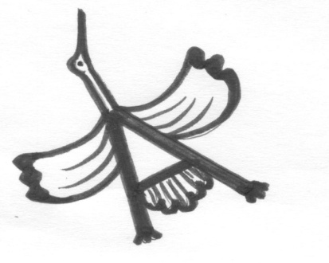 | 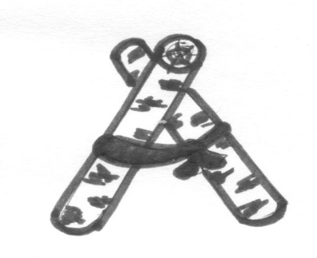
Азбука,  Пусть начинается с аиста –  Он, как и азбука,  С А начинается! | Вот два столба наискосок,  А между ними – поясок.  Ты эту букву знаешь? А?  Перед тобою буква А.

Задание: Найдите букву А и обведите ее в кружок

А Л Т Ж Т А У В Ы А И Т Ь Б Т А М А Ч С E K А О
Ю А И Т Ь А В Ч И А О Л А С Б Т И А Г А Т А Ж Ь
С А П Р О А М Д А Ь А В Ч Я Ф А О Т Х А П М А Т А
Задание: Рассмотрите и раскрасьте рисунок, составьте устный рассказ из трех предложений. Найдите слова с буквой А и подчеркните их одной чертой
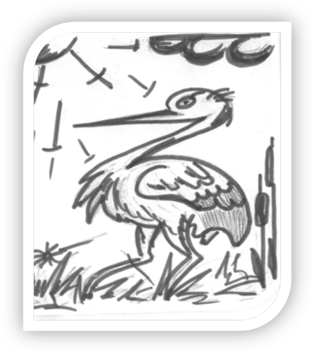 | Аист с нами прожил лето,  А потом гостил он где-то.  Аист Алику принёс  Апельсин и абрикос.
Задание: Зачеркните «четвёртый лишний»

А а А

Задание: Прочитайте и найдите в скороговорке букву А, поставьте под ней точку

Дали Алику рогалик, Алик дал рогалик Алле.

Алла Алика ругала, и рогалик ела Алла.

Задание: Нарисуйте по образцу Аа
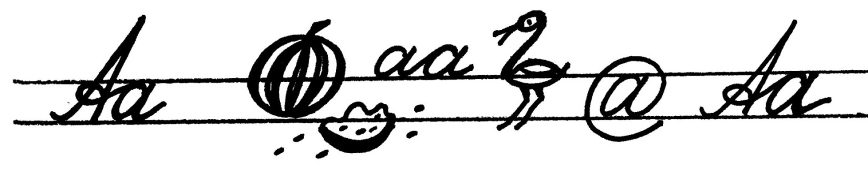

Задание: Прочитайте загадки, нарисуйте и запишите отгадки

На странице букваря  Тридцать три богатыря.  Мудрецов-богатырей  Знает каждый грамотей.  ………………………………………… | День и ночь стоит на крыше  Это чудо-постовой:  Все увидит, все услышит,  Всем поделится со мной!  ……………………………................

Задание: Назовите, что изображено на рисунках. Прочитайте по слогам слова, напечатайте их, поставьте ударение

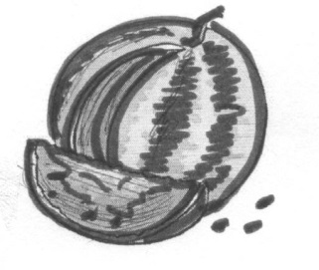 | 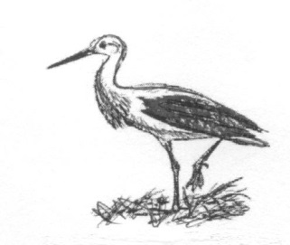 | 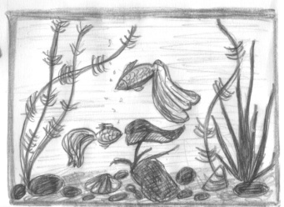 | 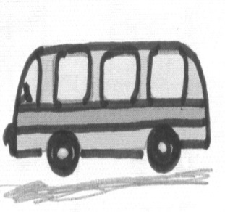
АР-БУЗ | А-ИСТ | АК-ВА-РИ-УМ | АВ-ТО-БУС
……………………. | ……………………… | ……………………… | ………………..........

Задание: Угадайте, что здесь написано. Допишите буквы. Устно составьте предложения с этими словами

Задание: Допишите в словах недостающие буквы

а | н | а | н | а | с |  |  |  | а | л | ь | б | . | . |  |  | а | з | б | у | . | .
 | а | п | е | л | ь | с | . | . |  | а | к | в | а | р | и | . | . |  | а | р | б | . | .
а | в | т | о | . | . | . |  |  | а | р | т | и | . | . |  |  | а | б | р | и | . | . | .

Задание: Напечатайте, и пропишите букву:
Аа

Список литературы:

- Алёнкина, О.А. Классные часы по профориентации школьников: учеб.-метод. пособие / О.А.Алёнкина; под ред. Т.В. Черниковой; – М.: Планета, 2013. – 234 с. – (Воспитательная работа).
- Волина В.В., Веселая грамматика. – М.: Знание, 1995. – 336 с.
- Делу время, потехе час: Стихи, рассказы, пословицы, песни, приметы/Рис. Л. Кузнецова. – Переизд. – М.: Дет. лит., 1988. – 32с.: ил.
- Занимательное азбуковедение: Кн. Для учителя / Сост.В.В. Волина. – М.: Просвещение. 1991. – 368 с.
- Игры в логопедической работе с детьми. – М., 1987
- Пословицы, поговорки, потешки, скороговорки. Популярное пособие для родителей и педагогов/Сост. Тарабарина Т.И., Елкина Н.В. Худ. Г. Соколов, В. Куров. – Ярославль: «Академия развития», 1998. – 224 с., ил. – (Сер.: «Игра, обучение, развитие, развлечение»).
- Сборник загадок: пособие для учителя / Сост. М.Т. Карпенко. – М.: Просвещение, 1988.
- Маршак, С.Я. Веселая азбука. –– М., 1986
- Электронный носитель – Viki.rdf.ru

